1. **DEFINISI MASALAH**

Sebelum mengerjakan soal di bawah ini tentukan dahulu objek, attribut, behavior dan class.

**1.**Buatlah sebuah system sederhana yang menyerupai Sistem Informasi Akademik Mahasiswa (SIAM), dengan ketentuan user menginputkan Nama, Nim, IP sertajurusan. Selain itu mahasiswa jugadapat memasukkan kode Mata kuliah, Nama Mata kuliah dan jumlah sks mata kuliah tersebut. Jumlah sks yang di ambil harus sesuai dengan IP yang di dapat pada semester lalu. Buat scenario dengan banyak mahasiswa minimal 3 orang.

1. **SOURCE CODE**

|  |  |
| --- | --- |
| 1  2  3  4  5  6  7  8  9  10  11  12  13  14  15  16  17  18  19  20  21  22  23  24  25  26  27  28  29  30  31  32  33  34  35  36  37  38  39  40  41  42  43  44  45  46  47  48  49  50  51  52  53  54  55  56  57  58  59  60  61  62  63  64  65  66  67  68  69  70  71  72  73  74  75  76  77  78  79  80  81  82  83  84  85  86  87  88  89  90  91  92  93  94  95  96  97  98  99  100  101  102  103  104  105  106  107  108  109  110  111  112  113  114  115  116  117  118  119  120  121  122  123  124  125  126  127  128  129  130  131  132  133  134  135  136  137  138  139  140  141  142  142  143  144  145  146  147  148  149  150  151  152  153  154  155  156  157  158  159 | package siam;  /*Author Istighfarin Bahtiar Amry  Nim =155150401111129  Kelas =SI-H  */  import java.util.Scanner;  class Mahasiswa {  public String nama, nim, jurusan, namkul;  public int kode, sks, ipk;  public void nama(String x) {  this.nama = x;  }  public void nim(String x) {  this.nim = x;  }  public void jurusan(String x) {  this.jurusan = x;  }  public void namkul(String x) {  this.namkul = x;  }  public void ipk(int x) {  ipk = x;  if (ipk >= 3 && ipk <= 4) {  System.out.println("Anda Dapat Memilih Segala Mata Kuliah ");  System.out.println("Dengan SKS Sebesar 24");  } else if (ipk > 2 && ipk <= 3) {  System.out.println("Anda Dapat memilih Program Studi : ");  System.out.println("1.Matematika");  System.out.println("2.Bahasa Indonesia");  System.out.println("Dengan SKS sebesar ");  }  }  public void kode(int x) {  kode = x;  if (kode == 1) {  System.out.println("Jurusan :\n"  + "1.Sistem Informasi");  } else if (kode == 2) {  System.out.println("Jurusan :\n"  + " 2.TI");  } else if (kode == 3) {  System.out.println("Jurusan :\n"  + " 3.Pemrograman Dasar");  }  }  public void sks(int x) {  sks = x;  if (sks == 24) {  System.out.println("Anda Harus Memiliki IPK 3.5 - 4.0");  } else if (sks >= 20) {  System.out.println("Anda Harus Memiliki IPK 2.5 - 3.0");  } else if (sks >= 15) {  System.out.println("Anda Harus Memiliki IPK 2.0 - 2.4");  } else {  System.out.println("Jika IPK ANDA SANGAT KURANG");  }  }  public void Tampil() {  System.out.println("Nama : " + nama);  System.out.println("Nim : " + nim);  System.out.println("Prodi: " + jurusan);  }  }  public class SIAM {  public static void main(String[] args) {  Scanner in = new Scanner(System.in);  Mahasiswa mhs1 = new Mahasiswa();  Mahasiswa mhs2 = new Mahasiswa();  Mahasiswa mhs3 = new Mahasiswa();  System.out.println("||SELAMAT DATANG DI SISTEM AKADEMIK PTIIK||");  System.out.println("||=======================================||");  System.out.println(" LIST SKS DENGAN SYARAT IPK : ");  System.out.println(" IPK SKS\n"  + " >=3.00 22 - 24 sks\n"  + " 2.50 - 2.99 19 - 21 sks\n"  + " 2.00 - 2.49 16 - 18 sks\n"  + " 1.50 - 1.99 12 - 15 sks\n"  + " <1.50 < 12 sks");  System.out.print("Masukkan Nama Mahasiswa 1 : ");  mhs1.nama = in.nextLine();  System.out.print("Masukkan Nim Mahasiswa 1 : ");  mhs1.nim = in.nextLine();  System.out.print("Masukkan Jurusan Mahasiswa 1 : ");  mhs1.jurusan = in.nextLine();  System.out.print("Masukkan Kode Jurusan : ");  int xk = in.nextInt();  System.out.print("Masukkan IPK mahasiswa 1 : ");  int xi = in.nextInt();  System.out.print("Masukkan SKS mahasiswa 1 ingin :");  int x = in.nextInt();  mhs1.Tampil();  mhs1.kode(xk);  mhs1.ipk(xi);  mhs1.sks(x);  System.out.println();  System.out.print("Masukkan Nama Mahasiswa 2 : ");  mhs2.nama = in.next();    String c=in.nextLine();  System.out.print("Masukkan Nim Mahasiswa 2 : ");  mhs2.nim = in.next();  System.out.println("Masukkan Jurusan Mahasiswa 2 : ");  mhs2.jurusan = in.next();  System.out.print("Masukkan Kode Jurusan : ");  int yk = in.nextInt();  System.out.print("Masukkan IPK mahasiswa 2 : ");  int yo = in.nextInt();  System.out.print("Masukkan SKS mahasiswa 2 ingin :");  int y = in.nextInt();  mhs2.Tampil();  mhs2.kode(yk);  mhs2.ipk(yo);  mhs2.sks(y);  System.out.print("Masukkan Nama Mahasiswa 3 : ");  mhs3.nama = in.next();  String vv=in.nextLine();  System.out.print("Masukkan Nim Mahasiswa 3 : ");  mhs3.nim = in.next();  System.out.print("Masukkan Jurusan Mahasiswa 3 : ");  mhs3.jurusan = in.next();  System.out.print("Masukkan Kode Jurusan : ");  int zk = in.nextInt();  System.out.print("Masukkan IPK mahasiswa 3 : ");  int xo = in.nextInt();  System.out.print("Masukkan SKS mahasiswa 3 ingin :");  int z = in.nextInt();  mhs3.Tampil();  mhs3.kode(zk);  mhs3.ipk(xo);  mhs3.sks(z);  }  } |

1. **PEMBAHASAN**

|  |  |
| --- | --- |
| 1  3  9  11  12  14  18  22  26  30  32  33  36  37  46  48  49  51  52  54  55  60  62  63  65  66  68  69  72  76  77  78  79  83  87  88  89  91  103  104  105  106  107  108  109  110  111  112  115  116  117  118  122  123  126  127  128  129  130  131  132  133  136  137  138  139  141  142  143  144  145  146  147  148  149  150  153  154  155  156 | pembuatan class yang terletak di package SIAM  Commend user tidak mempengaruhi program(identitas peng-koding)  Pendeklarasian class Mahasiswa  Pendeklarasian variable nama,nim,jurusan,dan namkul  Pendeklarasian variable kode,sks,dan ipk  Pembuatan method dengan type void dengan nama method nama  Pembuatan method dengan type void dengan nama method nim  Pembuatan method dengan type void dengan nama method jurusan  Pembuatan method dengan type void dengan nama method namkul  Pembuatan method dengan type void dengan nama method ipk  Seleksi kondisi dengan syarat ipk>=3 dan sampai ipk <=4 akan meng outputkan “anda dapat mengambil semua mata kuliah”  Seleksi kondisi dengan syarat ipk>2 dan sampai ipk <=3 akan meng outputkan “anda dapat meilih prodi study”  Pembuatan method void dengan nama kode  Seleksi kondisi dengan syarat jika kode sama dengan 1  Keluaran program dengan tampilan “Jurusan : 1.Sistem Infromasi”  Seleksi kondisi dengan syarat jika kode sama dengan 2  Keluaran program dengan tampilan “Jurusan : 2.TI”  Seleksi kondisi dengan syarat jika kode sama dengan 3  Keluaran program dengan tampilan “Jurusan : 2.Pemrograman Dasar”  Pembuatan method void dengan nama sks dan pendeklarasian variable x type data int  Seleksi kondisi dengan syarat jika sks sama dengan 24 maka akan keluar outputan program “Anda Harus memiliki IPK 3.5-4.0”  Seleksi kondisi dengan syarat jika sks sama dengan 24 maka akan keluar outputan program “Anda Harus memiliki IPK 2.5-3.0”  Seleksi kondisi dengan syarat jika sks sama dengan 24 maka akan keluar outputan program “Anda Harus memiliki IPK 2.0-2.4”  Keluaran program dengan tampilan “Jika IPK ANDA SANGAT KURANG”  Pendeklarasian method void dengan nama tampilan  Outputan program dengan tampilan “Nama :”dengan memanggil nilai variable nama  Outputan program dengan tampilan “Nim :”dengan memanggil nilai variable nim  Outputan program dengan tampilan “Juru :”dengan memanggil nilai variable Jurus  Pendeklarasian main class dengan nama SIAM  Penginstansiasi object dengan nama mhs1 untuk class Mahasiswa  Penginstansiasi object dengan nama mhs2 untuk class Mahasiswa  Penginstansiasi object dengan nama mhs3 untuk class Mahasiswa  Outputan program dengan tampilan “Selamat dating di system akademik ptiik”  Keluaran program dengan tampilan “masukan Nama mahasiswa 1”  Penyimpanan masukan user di variable nama pada object mhs1  Keluaran program dengan tampilan “masukan Nim mahasiswa 1”  Penyimpanan masukan user di variable nim pada object mhs1  Keluaran program dengan tampilan “masukan jurusan mahasiswa 1”  Penyimpanan masukan user di variable jurusan pada object mhs1  Keluaran program dengan tampilan “masukan kode mahasiswa 1”  Penyimpanan masukan user di variable xk bertype data int  Keluaran program dengan tampilan “masukan IPK mahasiswa 1”  Penyimpanan masukan user di variable xi bertype data int  Memanggil method tampilan pada object mhs1  Memanggil method kode pada object mhs1 dengan nilai variable xk  Memanggil method ipk pada oobject mhs1 dengan nilai variable xo  Memanggil method sks pada object mhs1 dengan nilai variable x  Keluaran program dengan tampilan “masukan Nama mahasiswa 2”  Penyimpanan masukan user di variable nama pada object mhs2  Keluaran program dengan tampilan “masukan Nim mahasiswa 2”  Penyimpanan masukan user di variable nim pada object mhs2  Keluaran program dengan tampilan “masukan jurusan mahasiswa 2”  Penyimpanan masukan user di variable jurusan pada object mhs2  Keluaran program dengan tampilan “masukan kode mahasiswa 2”  Penyimpanan masukan user di variable yk bertype data int  Keluaran program dengan tampilan “masukan IPK mahasiswa 2”  Penyimpanan masukan user di variable yi bertype data int  Memanggil method tampilan pada object mhs1  Memanggil method kode pada object mhs2 dengan nilai variable yk  Memanggil method ipk pada oobject mhs2 dengan nilai variable yo  Memanggil method sks pada object mhs2 dengan nilai variable y  Keluaran program dengan tampilan “masukan Nama mahasiswa 3”  Penyimpanan masukan user di variable nama pada object mhs3  Keluaran program dengan tampilan “masukan Nim mahasiswa 3”  Penyimpanan masukan user di variable nim pada object mhs3  Keluaran program dengan tampilan “masukan jurusan mahasiswa 3”  Penyimpanan masukan user di variable jurusan pada object mhs3  Keluaran program dengan tampilan “masukan kode mahasiswa 3”  Penyimpanan masukan user di variable zk bertype data int  Keluaran program dengan tampilan “masukan IPK mahasiswa 3”  Penyimpanan masukan user di variable zi bertype data int  Memanggil method tampilan pada object mhs3  Memanggil method kode pada object mhs1 dengan nilai variable zk  Memanggil method ipk pada oobject mhs1 dengan nilai variable zo  Memanggil method sks pada object mhs1 dengan nilai variable z |

1. **SCREENSHOT PROGRAM**

Bagian 1

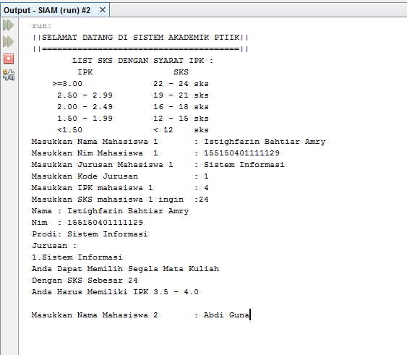

Bagian 2

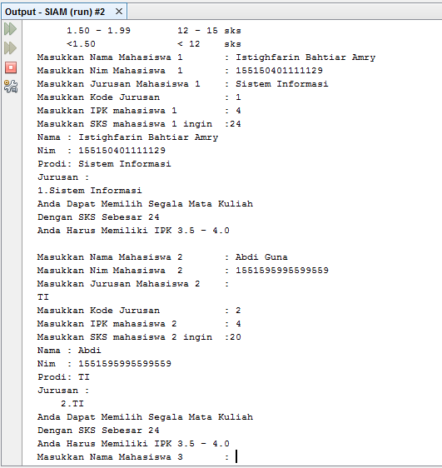

Bagian 3

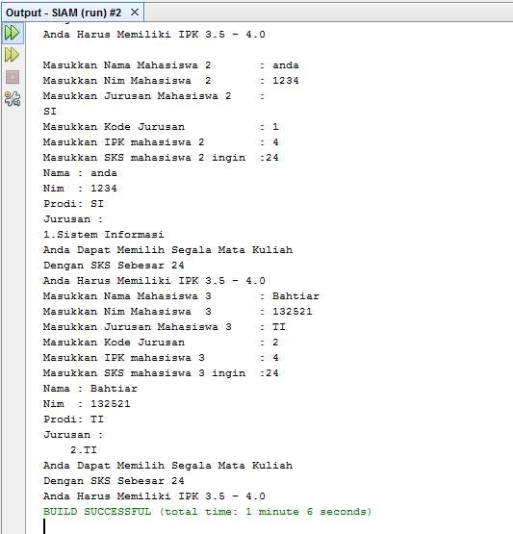

1. **PRAKTIKUM**

**A. Class**

Pertanyaan

1. Apakah yang disebut dengan variabel instance dan local variabel? Jelaskan perbedaanya!

* Variabel instance merupakan variable yang dapat diakses oleh semua method di dalam class,dan terhubung dengan instance dari class jadi kita hanya bias menggunakan nya ketika membuat instance dari class.
* Local variable merupakan variable yang di deklarasikan didalam badan method.Jadi kita hanya dapat menggunakan variable tersebut didalam method yang mendeklarasikan.Method lain di dalam class yang sama tidak peduli akan keberadaan variable tersebut,dan local variable hanya akan ada jika method(yang memiliki variable tersebut)dieksekusi.

Perbedaan dari kedua variable tersebut adalah jika pada variable instance keberadaan variable tersebut dapat di gunakan oleh seluruh method didalam suatu class sedangkan variable local hanya dapat di akses oleh method khusus yang dimana letak local variable tersebut di deklarasikan di method itu sendiri.

1. Lakukan percobaan diatas dan benahi jika menemukan kesalahan!

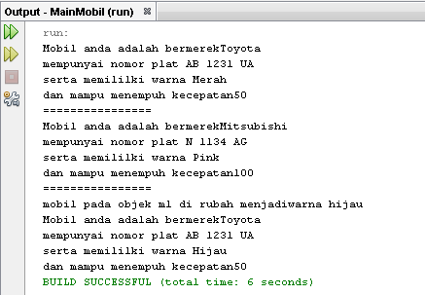Pada Percobaan di atas source code berjalan dengan lancar dan tidak mengalami masalah apapun.

1. Rubah kode pada mainMobil diatas menjadi proses meminta masukan dari user dan buat menjadi interaktif!

|  |
| --- |
| package mainmobil;  import java.util.Scanner;  class Mobil {  private String noPlat;  private String warna;  private String manufaktur;  private int kecepatan;  public void setNoPlat(String s) {  noPlat = s;  }  public void setWarna(String s) {  warna = s;  }  public void setManufaktur(String s) {  manufaktur = s;  }  public void setKecepatan(int i) {  kecepatan = i;  }  public void displayMessage() {  System.out.println("Mobil anda bermerek : " + manufaktur);  System.out.println("mempunyai nomor plat : " + noPlat);  System.out.println("serta memililki warna : " + warna);  System.out.println("dan mampu menempuh kecepatan : " + kecepatan);  }  }  public class MainMobil {  public static void main(String[] args) {  Scanner in = new Scanner(System.in);  int v1, v2;  String merk1, merk2, plat1, plat2, warna1, warna2, ubah, x;  Mobil m1 = new Mobil();  System.out.println("BAHTIAR'S SHOW ROOM SPORT CAR");  System.out.println("=============================");  System.out.print("Masukkan Kecepatan Mobil 1 : ");  v1 = in.nextInt();  m1.setKecepatan(v1);  System.out.println();  x = in.nextLine();  System.out.print("Masukkan Nama Merk Mobil 1 : ");  merk1 = in.nextLine();  m1.setManufaktur(merk1);  System.out.print("Masukkan Nomer Plat Mobil 1: ");  plat1 = in.nextLine();  m1.setNoPlat(plat1);  System.out.print("Masukkan Warna Mobil 1 : ");  warna1 = in.nextLine();  m1.setWarna(warna1);  m1.displayMessage();  System.out.println("================");  //instan objek baru bernama m2  Mobil m2 = new Mobil();  System.out.print("Masukkan Kecepatan Mobil 2 : ");  v2 = in.nextInt();  m2.setKecepatan(v2);  System.out.println();  x = in.nextLine();  System.out.print("Masukkan Nama Merk Mobil 2 : ");  merk2 = in.nextLine();  m2.setManufaktur(merk2);  System.out.print("Masukkan Nomer Plat Mobil 2: ");  plat2 = in.nextLine();  m2.setNoPlat(plat2);  System.out.print("Masukkan Warna Mobil 2 : ");  warna2 = in.nextLine();  m2.setWarna(warna2);  m2.displayMessage();  System.out.println("================");  //merubah warna dari objek m1  System.out.println("Dikarenaka Kehabisan Stock Warna Sesuai Mobil Pertama");  System.out.println("Maka Kami Menggantinya Dengan Warna Hijau");  m1.setWarna("Hijau");  //menampilkan hasil perubahan  m1.displayMessage();  }} |
|  |

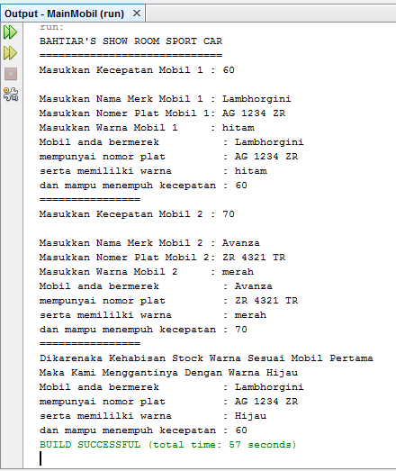

1. Tambahkan method pada class mobil bernama setWaktu yang berparameter double, yang kemudian disimpan pada variabel waktu! (Ketetuannya adalah user harus menginputkan dalam satuan jam)

|  |
| --- |
| package mainmobil;  import java.util.Scanner;  class Mobil {  private String noPlat;  private String warna;  private String manufaktur;  private int kecepatan;  private Double waktu;  public void setNoPlat(String s) {  noPlat = s;  }  public void setWarna(String s) {  warna = s;  }  public void setManufaktur(String s) {  manufaktur = s;  }  public void setKecepatan(int i) {  kecepatan = i;  }  public Double setWaktu(Double x){  return waktu=x;  }  public void displayMessage() {  System.out.println("Mobil anda bermerek : " + manufaktur);  System.out.println("mempunyai nomor plat : " + noPlat);  System.out.println("serta memililki warna : " + warna);  System.out.println("dan mampu menempuh kecepatan : " + kecepatan);  System.out.println("Maka Waktu Ordernya : " +waktu+" Jam");    }  }  public class MainMobil {  public static void main(String[] args) {  Scanner in = new Scanner(System.in);  int v1, v2;  Double wak1,wak2;  String merk1, merk2, plat1, plat2, warna1, warna2, ubah, x;  Mobil m1 = new Mobil();  System.out.println("BAHTIAR'S SHOW ROOM SPORT CAR");  System.out.println("=============================");  System.out.print("Masukkan Kecepatan Mobil 1 : ");  v1 = in.nextInt();  m1.setKecepatan(v1);  System.out.println();  x = in.nextLine();  System.out.print("Masukkan Nama Merk Mobil 1 : ");  merk1 = in.nextLine();  m1.setManufaktur(merk1);  System.out.print("Masukkan Nomer Plat Mobil 1: ");  plat1 = in.nextLine();  m1.setNoPlat(plat1);  System.out.print("Masukkan Warna Mobil 1 : ");  warna1 = in.nextLine();  m1.setWarna(warna1);  System.out.print("Masukkan Waktu Order Anda(dalam jam) :");  wak1=in.nextDouble();  m1.setWaktu(wak1);  m1.displayMessage();    System.out.println("================");  //instan objek baru bernama m2  Mobil m2 = new Mobil();  System.out.print("Masukkan Kecepatan Mobil 2 : ");  v2 = in.nextInt();  m2.setKecepatan(v2);  System.out.println();  x = in.nextLine();  System.out.print("Masukkan Nama Merk Mobil 2 : ");  merk2 = in.nextLine();  m2.setManufaktur(merk2);  System.out.print("Masukkan Nomer Plat Mobil 2: ");  plat2 = in.nextLine();  m2.setNoPlat(plat2);  System.out.print("Masukkan Warna Mobil 2 : ");  warna2 = in.nextLine();  m2.setWarna(warna2);  System.out.print("Masukkan Waktu Order Anda(dalam jam) :");  wak2=in.nextDouble();  m2.setWaktu(wak2);  m2.displayMessage();  System.out.println("================");  //merubah warna dari objek m1  System.out.println("Dikarenaka Kehabisan Stock Warna Sesuai Mobil Pertama");  System.out.println("Maka Kami Menggantinya Dengan Warna Hijau");  m1.setWarna("Hijau");  //menampilkan hasil perubahan  m1.displayMessage();  }  } |

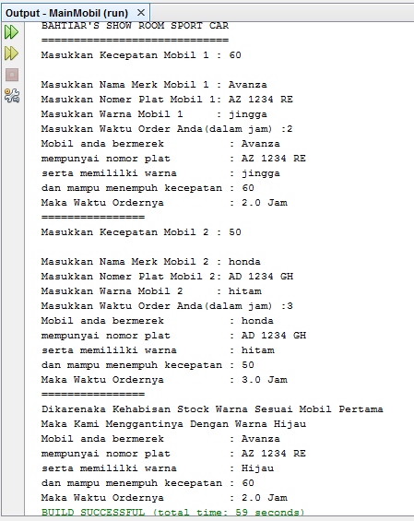

1. Tambahkan method bernama rubahSekon mempunyai parameter bertipe double dan hanya dapat dipanggil pada class mobil. Method ini memiliki fungsi untuk merubah masukan user yaitu jam menjadi sekon. Method tersebut di panggil pada method setWaktu dengan nilai parameter adalah nilai dari variabel parameter method setWaktu!

|  |
| --- |
| package mainmobil;  import java.util.Scanner;  class Mobil {  private String noPlat;  private String warna;  private String manufaktur;  private int kecepatan;  private Double waktu;  private Double sekon;  public void setNoPlat(String s) {  noPlat = s;  }  public void setWarna(String s) {  warna = s;  }  public void setManufaktur(String s) {  manufaktur = s;  }  public void setKecepatan(int i) {  kecepatan = i;  }  public Double setWaktu(Double x){  return waktu=x;  }  private Double ubahSekon(Double x){  return sekon=setWaktu(waktu)*3600;  }  public void displayMessage() {  System.out.println("Mobil anda bermerek : " + manufaktur);  System.out.println("mempunyai nomor plat : " + noPlat);  System.out.println("serta memililki warna : " + warna);  System.out.println("dan mampu menempuh kecepatan : " + kecepatan);  System.out.println("Maka Waktu Ordernya : " +waktu+" Jam");  System.out.println("Koncersi ke-Detik : " +waktu*3600+" Detik");    }  }  public class MainMobil {  public static void main(String[] args) {  Scanner in = new Scanner(System.in);  int v1, v2;  Double wak1,wak2;  String merk1, merk2, plat1, plat2, warna1, warna2, ubah, x;  Mobil m1 = new Mobil();  System.out.println("BAHTIAR'S SHOW ROOM SPORT CAR");  System.out.println("=============================");  System.out.print("Masukkan Kecepatan Mobil 1 : ");  v1 = in.nextInt();  m1.setKecepatan(v1);  System.out.println();  x = in.nextLine();  System.out.print("Masukkan Nama Merk Mobil 1 : ");  merk1 = in.nextLine();  m1.setManufaktur(merk1);  System.out.print("Masukkan Nomer Plat Mobil 1: ");  plat1 = in.nextLine();  m1.setNoPlat(plat1);  System.out.print("Masukkan Warna Mobil 1 : ");  warna1 = in.nextLine();  m1.setWarna(warna1);  System.out.print("Masukkan Waktu Order Anda(dalam jam) :");  wak1=in.nextDouble();  m1.setWaktu(wak1);  m1.displayMessage();    System.out.println("================");  //instan objek baru bernama m2  Mobil m2 = new Mobil();  System.out.print("Masukkan Kecepatan Mobil 2 : ");  v2 = in.nextInt();  m2.setKecepatan(v2);  System.out.println();  x = in.nextLine();  System.out.print("Masukkan Nama Merk Mobil 2 : ");  merk2 = in.nextLine();  m2.setManufaktur(merk2);  System.out.print("Masukkan Nomer Plat Mobil 2: ");  plat2 = in.nextLine();  m2.setNoPlat(plat2);  System.out.print("Masukkan Warna Mobil 2 : ");  warna2 = in.nextLine();  m2.setWarna(warna2);  System.out.print("Masukkan Waktu Order Anda(dalam jam) :");  wak2=in.nextDouble();  m2.setWaktu(wak2);  m2.displayMessage();  System.out.println("================");  //merubah warna dari objek m1  System.out.println("Dikarenaka Kehabisan Stock Warna Sesuai Mobil Pertama");  System.out.println("Maka Kami Menggantinya Dengan Warna Hijau");  m1.setWarna("Hijau");  //menampilkan hasil perubahan  m1.displayMessage();  }  } |

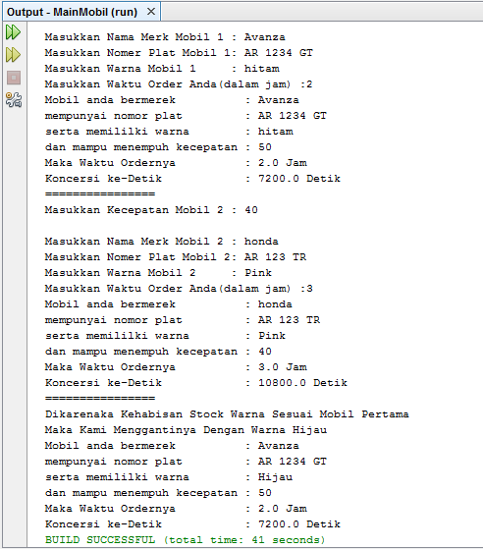

6. Tambahkan method pada class mobil dan hanya dapat dipanggil pada class mobil bernama rubahKecepatan yang mempunyai fungsi untuk merubah format kecepatan yang awalnya km/h menjadi m/s. Dipanggil di method setKecepatan!

|  |
| --- |
| package mainmobil;  import java.util.Scanner;  class Mobil {  private String noPlat;  private String warna;  private String manufaktur;  private int kecepatan;  private Double waktu;  private Double sekon;  private int ubah;  public void setNoPlat(String s) {  noPlat = s;  }  public void setWarna(String s) {  warna = s;  }  public void setManufaktur(String s) {  manufaktur = s;  }  public void setKecepatan(int i) {  kecepatan = i;  rubahKecepatan(i);  }  public Double setWaktu(Double x){  return waktu=x;  }  private Double ubahSekon(Double x){  return sekon=setWaktu(waktu)*3600;  }  private void rubahKecepatan(int i){  ubah=(kecepatan*1000)/3600;  }  public void displayMessage() {  System.out.println("Mobil anda bermerek : " + manufaktur);  System.out.println("mempunyai nomor plat : " + noPlat);  System.out.println("serta memililki warna : " + warna);  System.out.println("dan mampu menempuh kecepatan : " + kecepatan+"Km/h");  System.out.println("Maka Waktu Ordernya : " +waktu+" Jam");  System.out.println("Koncersi ke-Detik : " +waktu*3600+" Detik");  System.out.println("Konversi Kecepatan Ke m/s : " +ubah+" m/s");    }  }  public class MainMobil {  public static void main(String[] args) {  Scanner in = new Scanner(System.in);  int v1, v2;  Double wak1,wak2;  String merk1, merk2, plat1, plat2, warna1, warna2, ubah, x;  Mobil m1 = new Mobil();  System.out.println("BAHTIAR'S SHOW ROOM SPORT CAR");  System.out.println("=============================");  System.out.print("Masukkan Kecepatan Mobil 1 : ");  v1 = in.nextInt();  m1.setKecepatan(v1);  System.out.println();  x = in.nextLine();  System.out.print("Masukkan Nama Merk Mobil 1 : ");  merk1 = in.nextLine();  m1.setManufaktur(merk1);  System.out.print("Masukkan Nomer Plat Mobil 1: ");  plat1 = in.nextLine();  m1.setNoPlat(plat1);  System.out.print("Masukkan Warna Mobil 1 : ");  warna1 = in.nextLine();  m1.setWarna(warna1);  System.out.print("Masukkan Waktu Order Anda(dalam jam) :");  wak1=in.nextDouble();  m1.setWaktu(wak1);  m1.displayMessage();    System.out.println("================");  //instan objek baru bernama m2  Mobil m2 = new Mobil();  System.out.print("Masukkan Kecepatan Mobil 2 : ");  v2 = in.nextInt();  m2.setKecepatan(v2);  System.out.println();  x = in.nextLine();  System.out.print("Masukkan Nama Merk Mobil 2 : ");  merk2 = in.nextLine();  m2.setManufaktur(merk2);  System.out.print("Masukkan Nomer Plat Mobil 2: ");  plat2 = in.nextLine();  m2.setNoPlat(plat2);  System.out.print("Masukkan Warna Mobil 2 : ");  warna2 = in.nextLine();  m2.setWarna(warna2);  System.out.print("Masukkan Waktu Order Anda(dalam jam) :");  wak2=in.nextDouble();  m2.setWaktu(wak2);  m2.displayMessage();  System.out.println("================");  //merubah warna dari objek m1  System.out.println("Dikarenaka Kehabisan Stock Warna Sesuai Mobil Pertama");  System.out.println("Maka Kami Menggantinya Dengan Warna Hijau");  m1.setWarna("Hijau");  //menampilkan hasil perubahan  m1.displayMessage();  }  } |

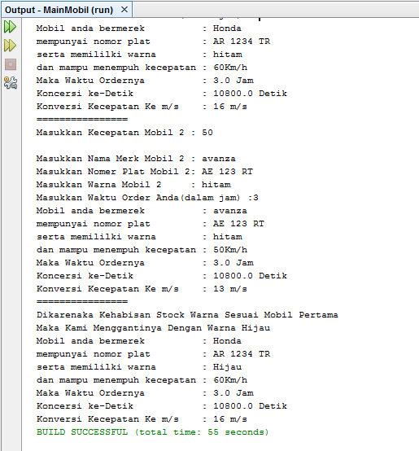

1. Tambahkan method pada class mobil bernama hitungJarak yang mempunyai aksi untuk menghitung jarak yang dapat di tempuh oleh mobil dengan rumus jarak = kecepatan * waktu!

|  |
| --- |
| package mainmobil;  import java.util.Scanner;  class Mobil {  private String noPlat;  private String warna;  private String manufaktur;  private int kecepatan;  private Double waktu;  private Double sekon;  private int ubah;  public int jarak;  public int waktud;  public void setNoPlat(String s) {  noPlat = s;  }  public void setWarna(String s) {  warna = s;  }  public void setManufaktur(String s) {  manufaktur = s;  }  public void setKecepatan(int i) {  kecepatan = i;  rubahKecepatan(i);  }  public Double setWaktu(Double x){  return waktu=x;  }  public int setWaktu(int x){  return waktud=x;  }  private Double ubahSekon(Double x){  return sekon=setWaktu(waktu)*3600;  }  private void rubahKecepatan(int i){  ubah=(kecepatan*1000)/3600;  }  public int hitungJarak(int x){  return jarak=kecepatan*waktud;  }  public void displayMessage() {  System.out.println("Mobil anda bermerek : " + manufaktur);  System.out.println("mempunyai nomor plat : " + noPlat);  System.out.println("serta memililki warna : " + warna);  System.out.println("dan mampu menempuh kecepatan : " + kecepatan+"Km/h");  System.out.println("Maka Waktu Ordernya : " +waktu+" Jam");  System.out.println("Koncersi ke-Detik : " +waktu*3600+" Detik");  System.out.println("Konversi Kecepatan Ke m/s : " +ubah+" m/s");  System.out.println("Maka Jarak Yang Daat Ditempuh: " +jarak+"Km");    }  }  public class MainMobil {  public static void main(String[] args) {  Scanner in = new Scanner(System.in);  int v1, v2;  Double wak1,wak2;  String merk1, merk2, plat1, plat2, warna1, warna2, ubah, x;  Mobil m1 = new Mobil();  System.out.println("BAHTIAR'S SHOW ROOM SPORT CAR");  System.out.println("=============================");  System.out.print("Masukkan Kecepatan Mobil 1 : ");  v1 = in.nextInt();  m1.setKecepatan(v1);  System.out.println();  x = in.nextLine();  System.out.print("Masukkan Nama Merk Mobil 1 : ");  merk1 = in.nextLine();  m1.setManufaktur(merk1);  System.out.print("Masukkan Nomer Plat Mobil 1: ");  plat1 = in.nextLine();  m1.setNoPlat(plat1);  System.out.print("Masukkan Warna Mobil 1 : ");  warna1 = in.nextLine();  m1.setWarna(warna1);  System.out.print("Masukkan Waktu Tempuh Anda(dalam jam) :");  wak1=in.nextDouble();  m1.setWaktu(wak1);  m1.displayMessage();    System.out.println("================");  //instan objek baru bernama m2  Mobil m2 = new Mobil();  System.out.print("Masukkan Kecepatan Mobil 2 : ");  v2 = in.nextInt();  m2.setKecepatan(v2);  System.out.println();  x = in.nextLine();  System.out.print("Masukkan Nama Merk Mobil 2 : ");  merk2 = in.nextLine();  m2.setManufaktur(merk2);  System.out.print("Masukkan Nomer Plat Mobil 2: ");  plat2 = in.nextLine();  m2.setNoPlat(plat2);  System.out.print("Masukkan Warna Mobil 2 : ");  warna2 = in.nextLine();  m2.setWarna(warna2);  System.out.print("Masukkan Waktu Tempuh Anda(dalam jam) :");  wak2=in.nextDouble();  m2.setWaktu(wak2);  m2.displayMessage();  System.out.println("================");  //merubah warna dari objek m1  System.out.println("Dikarenaka Kehabisan Stock Warna Sesuai Mobil Pertama");  System.out.println("Maka Kami Menggantinya Dengan Warna Hijau");  m1.setWarna("Hijau");  //menampilkan hasil perubahan  m1.displayMessage();  }  } |

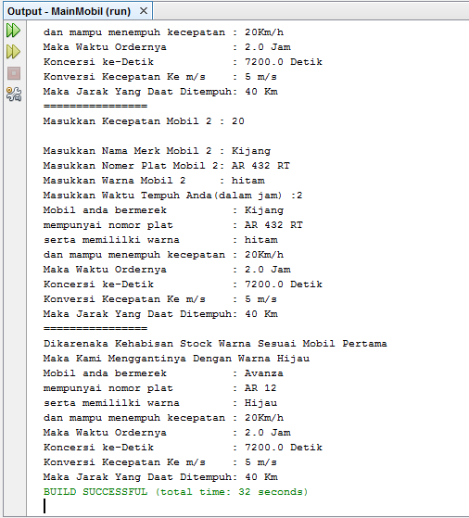

1. Tambahkan informasi jarak yang dapat ditempuh pada method displayMessage kemudian rubah satuannya yang awalnya m (meter) menjadi km (kilometer)!

|  |
| --- |
| package mainmobil;  import java.util.Scanner;  class Mobil {  private String noPlat, warna, manufaktur;  private int kecepatan;  private Double waktu, sekon;  private int ubah;  public int jarak, waktud;  public void setNoPlat(String s) {  noPlat = s;  }  public void setWarna(String s) {  warna = s;  }  public void setManufaktur(String s) {  manufaktur = s;  }  public void setKecepatan(int i) {  kecepatan = i;  rubahKecepatan(i);  }  public Double setWaktu(Double x) {  return waktu = x;  }  public int setWaktu(int x) {  return waktud = x;  }  private Double ubahSekon(Double x) {  return sekon = setWaktu(waktu) * 3600;  }  private void rubahKecepatan(int i) {  ubah = (kecepatan * 1000) / 3600;  }  public int hitungJarak(int x) {  return jarak = kecepatan * waktud;  }  public void displayMessage() {  System.out.println("Mobil anda bermerek : " + manufaktur);  System.out.println("mempunyai nomor plat : " + noPlat);  System.out.println("serta memililki warna : " + warna);  System.out.println("dan mampu menempuh kecepatan : " + kecepatan + "Km/h");  System.out.println("Maka Waktu Ordernya : " + waktu + " Jam");  System.out.println("Koncersi ke-Detik : " + waktu * 3600 + " Detik");  System.out.println("Konversi Kecepatan Ke m/s : " + ubah + " m/s");  System.out.println("Maka Jarak Yang Daat Ditempuh: " + jarak + "Km");  System.out.println("Maka Jarak Yang Dapat Ditepuh: " + jarak * 1000 + " m");  }  }  public class MainMobil {  public static void main(String[] args) {  Scanner in = new Scanner(System.in);  int v1, v2;  Double wak1, wak2;  String merk1, merk2, plat1, plat2, warna1, warna2, ubah, x;  Mobil m1 = new Mobil();  System.out.println("BAHTIAR'S SHOW ROOM SPORT CAR");  System.out.println("=============================");  System.out.print("Masukkan Kecepatan Mobil 1 : ");  v1 = in.nextInt();  m1.setKecepatan(v1);  System.out.println();  x = in.nextLine();  System.out.print("Masukkan Nama Merk Mobil 1 : ");  merk1 = in.nextLine();  m1.setManufaktur(merk1);  System.out.print("Masukkan Nomer Plat Mobil 1: ");  plat1 = in.nextLine();  m1.setNoPlat(plat1);  System.out.print("Masukkan Warna Mobil 1 : ");  warna1 = in.nextLine();  m1.setWarna(warna1);  System.out.print("Masukkan Waktu Tempuh Anda(dalam jam) :");  wak1 = in.nextDouble();  m1.setWaktu(wak1);  m1.displayMessage();  System.out.println("================");  //instan objek baru bernama m2  Mobil m2 = new Mobil();  System.out.print("Masukkan Kecepatan Mobil 2 : ");  v2 = in.nextInt();  m2.setKecepatan(v2);  System.out.println();  x = in.nextLine();  System.out.print("Masukkan Nama Merk Mobil 2 : ");  merk2 = in.nextLine();  m2.setManufaktur(merk2);  System.out.print("Masukkan Nomer Plat Mobil 2: ");  plat2 = in.nextLine();  m2.setNoPlat(plat2);  System.out.print("Masukkan Warna Mobil 2 : ");  warna2 = in.nextLine();  m2.setWarna(warna2);  System.out.print("Masukkan Waktu Tempuh Anda(dalam jam) :");  wak2 = in.nextDouble();  m2.setWaktu(wak2);  m2.displayMessage();  System.out.println("================");  //merubah warna dari objek m1  System.out.println("Dikarenaka Kehabisan Stock Warna Sesuai Mobil Pertama");  System.out.println("Maka Kami Menggantinya Dengan Warna Hijau");  m1.setWarna("Hijau");  //menampilkan hasil perubahan  m1.displayMessage();  }  } |

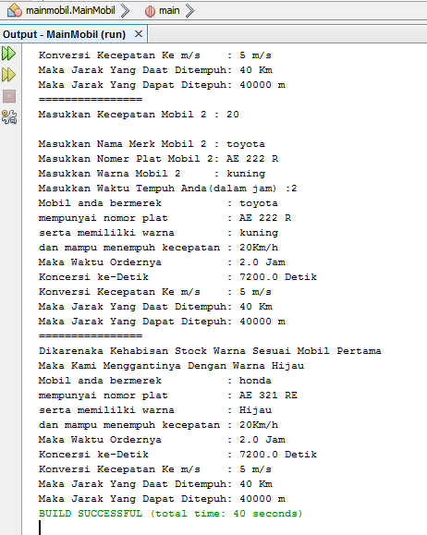

1. Mahasiswa A ingin menulis pada sebuah buku tulis yang ingin dia miliki, isi lembar buku tersebut adalah 50 lembar. Setiap harinya ia menulis sebanyak 100 kata perhari yang cukup untuk 1/2 halaman buku. Buatlah rumus untuk menghitung berapa lama ia menghabiskan 1 buku tersebut serta identifikasilah objek, dan karakteristiknya kemudian implementasikan dalam bentuk class.

Dari Kasus Diatas Dapat Didefinisikan Sebagai Berikut :

Class : Buku

Object : Buku tulis,Penulis,dan Waktu

Atrribut : halaman,hari,dan kecepatan menulis

Karakteristik : Ditulis,menulis,dan lama waktu

|  |
| --- |
| BUKU |
| Buku Tulis  Penulis  Waktu |
| halaman()  hari()  kecepatan()  keluaran() |

Rumus Perhitungan:

*Lama menghabiskan satu buku = T

*Banyak lembar = n

*kecepatan menulis = v (100kata/hari)

*kapasitas hal = k(200 kata=1 halaman)

Maka Rumus Perhitungannya :

T=(n*k)/v

|  |
| --- |
| package mainbuku;  import java.util.Scanner;  class Buku{  public int lembar;  public int vtulis;  public int khal;  public int T;  public void halaman(int x){  this.lembar=x;  }  public void kecepatan(int x){  this.vtulis=x;  }  public void kapasitas(int x){  this.khal=x;  }  public void tampilanHasil(){  this.T=(lembar*khal)/vtulis;  System.out.println("Maka Waktu Dia Menghabiskan Buku Adalah : "+T+" Hari");  }  }  public class MainBuku {  public static void main(String[] args) {  Scanner in=new Scanner(System.in);  Buku ob=new Buku();  System.out.print("Masukkan Jumlah Lembar Buku = ");  ob.lembar=in.nextInt();  System.out.print("Masukkan kapasitas kata per Halaman Buku = ");  ob.khal=in.nextInt();  System.out.print("Masukkan Kecepatan Tulis (kata/hari) = ");  ob.vtulis=in.nextInt();  ob.tampilanHasil();  }} |

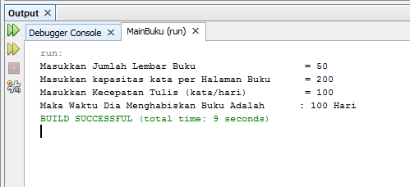

1. **KESIMPULAN**

**1.Apa yang dimaksud dengan OOP?**

OOP adalah sebuah konsep/cara pemrograman dengan menggunakan objek sebagai elemen dasar dari program atau sebuah metodologi atau cara berpikir dalam melakukan pemrograman dimana pendefinisian tipe data disertai dengan pendefinisian fungsi. Struktur data yang seperti ini disebut dengan istilah object. Paradigma pemrograman OOP dapat dilihat sebagai interaksi sebuah object dalam melakukan tugasnya. Sehingga dalam proses peng kodingan programmer akan dimudahkan karena meraka akan meng-koding sesuai dengan masing-masing object yang mereka kerjakan.

**2.Bagaimana cara menginstansiasi objek?**

Cara yang dilakukan untuk menginstansiasi sebuah object yakni langkah pertama adalah membuat class baru yang bukan merupakan main class(misalkan class Bola)setelah itu kita bias menginstansiasi dengan urutan koding sebagai berikut **namaclass namaobjek = new namaclass();** sehingga seperti ini **Bola x=new Bola();** yang dimana nama object baru yang terinstansi adalah x.

**3.Apa yang dimaksud dengan class,Object,attribute dan behavior atau aksi?**

**Class** adalah merupakan suatu blueprint atau cetakan untuk menciptakan suatu instant dari object.

**Objek** adalah instance dari class. Jika class secara umum merepresentasikan  
(template) sebuah object, sebuah instance adalah representasi nyata dari class itu  
sendiri.

**Behavior** adalah tingkah laku yang dapat dilakukan oleh objek, behavior adalah kelakuan atau sifat dari Object seperti mobil tadi bisa melaju, membelok, membunyikan klakson dan lain sebagainya

**Attribute/aksi** merupakan sebuah sifat atau apa saja yang terkandung didalam sebuah object yang biasanya berupa informasi pada object.